pan tajado blanco bimbo grande

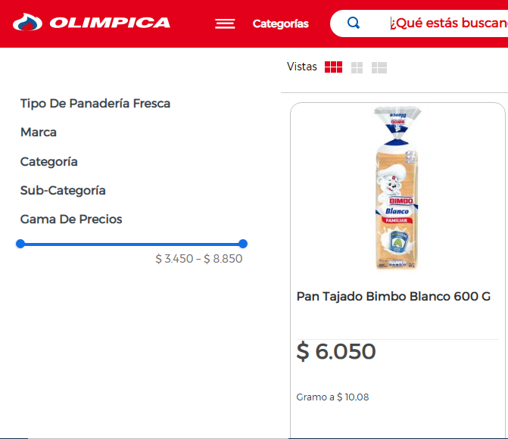

Una pila AA (doble A) o dos en caso de q no se venda sola

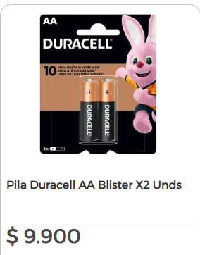

huevos AA x 30 kikes

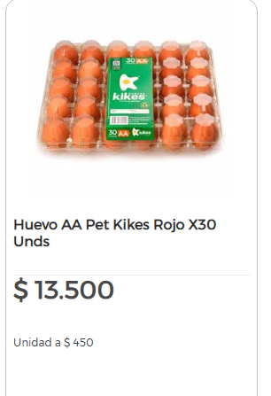

arepas tela sary extra delgada x 10 (sin queso)

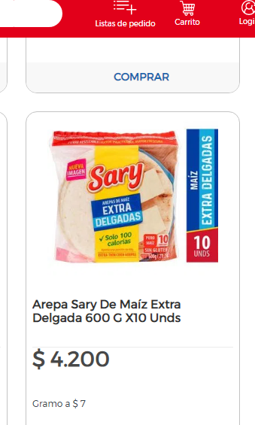

queso crema 250 grs colanta

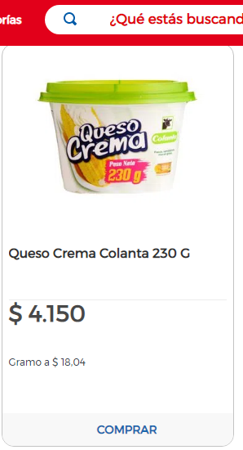

queso bloque colanta 250 grs

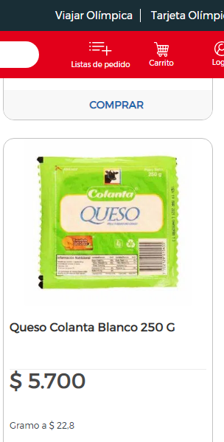

papel higienico

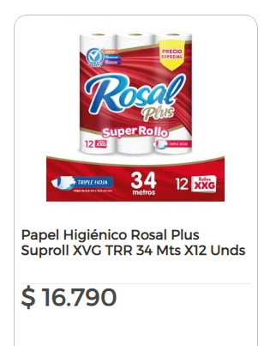

2 propoleos

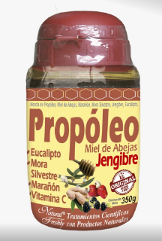

1 paquete Servilletas familia acolchamax 100

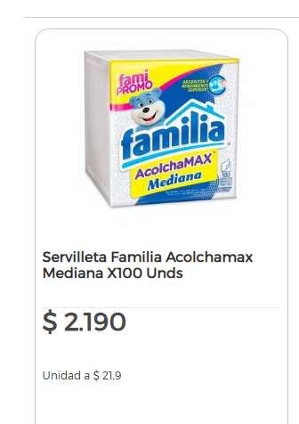

2 jarabes tos Clorferinamina

tira dolex

caja de tapabocas